需要修改OTG节点、充电节点时，怎么获取到对应的节点？
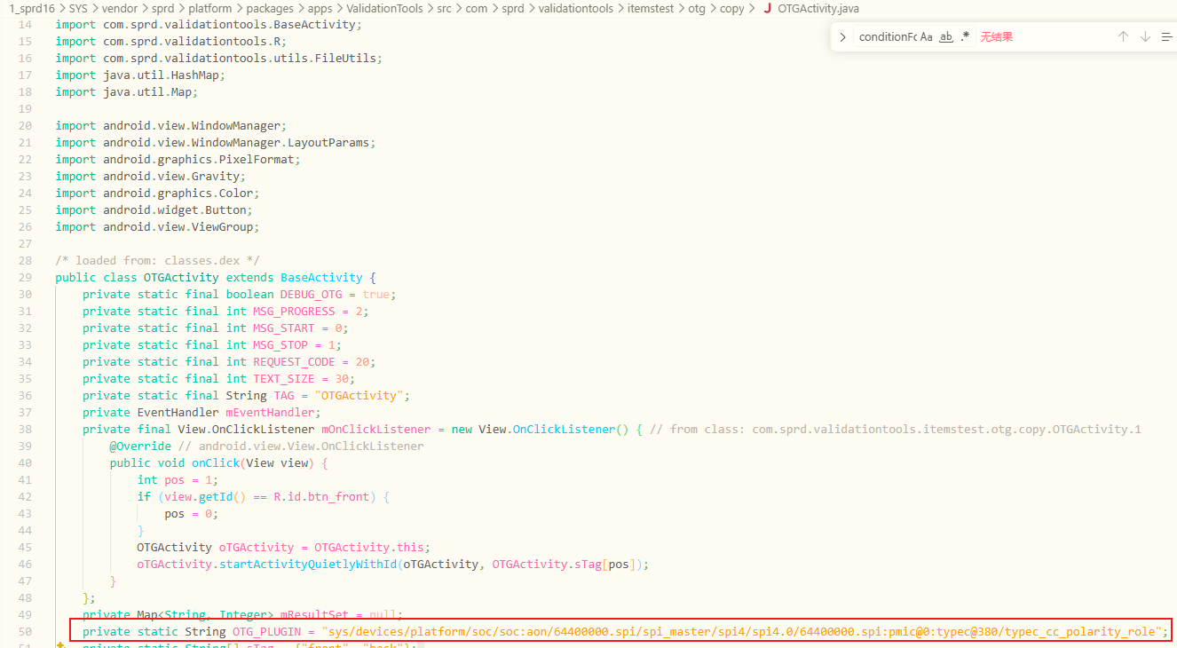

驱动回复如下
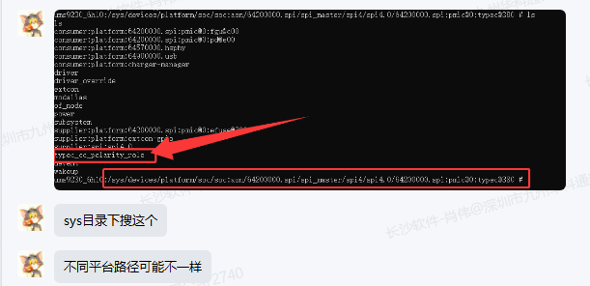
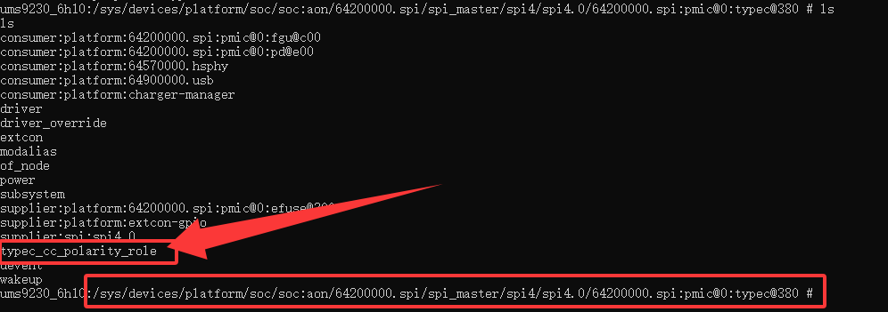

使用adb命令连接手机搜索

命令
find /sys -name 节点名
​
# 这里就是个
find /sys -name typec_cc_polarity_role

使用这个命令的前提
需要先有root权限，然后使用adb shell进入手机shell中，不然会出现无权限问题
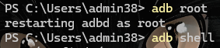

最后使用这个命令查询节点即可
